Важно! Согласно постановлению Правительства РФ от 19 марта 2022 года №415 о внесении изменений в постановление Правительства РФ от 25 мая 2019 года №658, теперь все беспилотные суда массой от 150 грамм до 30 килограмм подлежат обязательной регистрации! До внесения изменения минимальным порогом по весу БВС было 250 грамм.
Введение
В данном разделе вы найдёте всю исчерпывающую информацию о законодательстве РФ затрагивающем эксплуатацию беспилотных воздушных судов/беспилотных летательных аппаратов (далее как БВС (БГВС)/БЛА/БПЛА) с максимальной взлётной массой от 0.15 килограмм до 30 килограммов, а также о самом процессе регистрации, получении разрешения на полёты, и о наказании за игнорирование закона о регистрации и правил использования воздушного пространства РФ. Вся информация указанная в этом разделе будет периодически обновляться по мере формирования закона затрагивающего беспилотное хобби.
Аббревиатура
Используемая в разделе аббревиатура:
БВС — беспилотное воздушное судно (тоже, что и БГВС/БЛА/БПЛА).
БГВС — беспилотное гражданское воздушное судно.
БЛА (БПЛА) — беспилотный летательный аппарат.
ВС — воздушные суда (БВС, самолёты, вертолёты гражданской и военной авиации).
ВП — воздушное пространство.
ИВП — использование воздушного пространства.
ЕС ОрВД РФ — Единая система организации воздушного движения РФ.
ГЦ ЕС ОрВД — главный центр Единой системы организации воздушного движения.
ЗЦ ЕС ОрВД — зональные центры Единой системы организации воздушного движения.
РЦ ЕС ОрВД — районные центры Единой системы организации воздушного движения.
МР — местный режим.
ВР — временный режим.
ФАВТ — Федеральное агентство воздушного транспорта.

Воздушный кодекс РФ
Воздушный кодекс Российской Федерации от 19.03.1997 N 60-ФЗ (ред. От 31.12.2017). Статья 33. Государственная регистрация и государственный учет воздушных судов, пункт 3.2.
«Беспилотные гражданские воздушные суда с максимальной взлетной массой от 0.15 килограмма до 30 килограммов, ввезенные в Российскую Федерацию или произведенные в Российской Федерации, подлежат учёту в порядке, установленном Правительством Российской Федерации».
Постановление Правительства РФ
ПРАВИТЕЛЬСТВО РОССИЙСКОЙ ФЕДЕРАЦИИ ПОСТАНОВЛЕНИЕ от 19 марта 2022 года N 415 О внесении изменений в постановление Правительства Российской Федерации от 25 мая 2019 г. N 658
«Пункт 2 Правил. Установить, что заявление о постановке беспилотного воздушного судна на учёт, предусмотренное пунктом 8 Правил учёта беспилотных гражданских воздушных судов с максимальной взлетной массой от 0,15 килограмма до 30 килограммов, ввезенных в Российскую Федерацию или произведенных в Российской Федерации, утвержденных постановлением Правительства Российской Федерации от 25 мая 2019 г. N 658 «Об утверждении Правил учета беспилотных гражданских воздушных судов с максимальной взлетной массой от 0,25 килограмма до 30 килограммов, ввезенных в Российскую Федерацию или произведенных в Российской Федерации», в отношении беспилотного гражданского воздушного судна с максимальной взлетной массой от 0,15 килограмма до 0,25 килограмма, ввезенного в Российскую Федерацию или произведенного в Российской Федерации до дня вступления в силу настоящего постановления, направляется владельцем такого воздушного судна в Федеральное агентство воздушного транспорта в срок, не превышающий 60 дней со дня вступления в силу настоящего постановления».
Каждый владелец беспилотника с максимальной взлётной массой от 150 грамм до 30 килограмм должен зарегистрировать его путём подачи заявления в Федеральное Агентство Воздушного Транспорта (далее как ФАВТ).
Сроки подачи заявления для постановки БВС на учёт
«Пункт 12 Правил. Заявление о постановке беспилотного воздушного судна на учёт представляется в Федеральное агентство воздушного транспорта в следующие сроки:
- в случае приобретения беспилотного воздушного судна на территории Российской Федерации — в течение 10 рабочих дней со дня приобретения;
в случае ввоза беспилотного воздушного судна в Российскую Федерацию — в течение 10 рабочих дней со дня ввоза;
- в случае самостоятельного изготовления беспилотного воздушного судна — до начала его использования для выполнения полётов в воздушном пространстве над территорией Российской Федерации, а также за её пределами, где ответственность за организацию воздушного движения возложена на Российскую Федерацию».

Порядок учёта БВС
«Пункт 8 Правил. Для постановки беспилотного воздушного судна на учёт владелец беспилотного воздушного судна представляет в Федеральное агентство воздушного транспорта заявление о постановке беспилотного воздушного судна на учёт с приложением фотографии этого беспилотного воздушного судна, содержащее следующие сведения:
а) Информация о беспилотном воздушном судне и его технических характеристиках:
- Тип беспилотного воздушного судна (наименование, присвоенное изготовителем)
- Серийный (идентификационный) номер беспилотного воздушного судна (при наличии)
- Количество установленных на беспилотном воздушном судне двигателей и их вид (электрический двигатель, газотурбинный двигатель, двигатель внутреннего сгорания)
- Максимальная взлётная масса беспилотного воздушного судна
б) Информация об изготовителе беспилотного воздушного судна:
- Наименование (для юридического лица)
- Фамилия, Имя, Отчество (для индивидуального предпринимателя или физического лица, самостоятельно изготовившего беспилотное воздушное судно)
в) Сведения о владельце беспилотного воздушного судна:
- Номер телефона (телефакса), адрес электронной почты;
- Полное наименование, основной государственный регистрационный номер, идентификационный номер налогоплательщика, адрес (для юридического лица)
- Фамилия, Имя, Отчество, основной государственный регистрационный номер записи о государственной регистрации индивидуального предпринимателя, идентификационный номер налогоплательщика, адрес места жительства (для индивидуального предпринимателя)
- Фамилия, Имя, Отчество, дата и место рождения, страховой номер индивидуального лицевого счета, номер, серия и дата выдачи документа, удостоверяющего личность, адрес места жительства (для физического лица, не являющегося индивидуальным предпринимателем)».

Как отправить заявление?
Предоставить заявление в ФАВТ можно несколькими способами:
- Самостоятельно или через курьерскую службу
- Почтовое отправление
- Портал Госуслуг
- Портала учёта БВС
По завершению процесса постановки на учёт, беспилотнику будет присвоен учётный номер.
«Пункт 28 Правил. Учётный номер беспилотного воздушного судна, присвоенный в порядке, установленном настоящими Правилами, подлежит нанесению на элементы конструкции беспилотного воздушного судна до начала выполнения им полётов».
После предоставления указанной выше информации о регистрируемом беспилотнике в Федеральное агентство воздушного транспорта, одним из доступных способов, устройству будет присвоен учётный номер, который должен будет находиться на борту БВС на время выполнения полётов.

Бланк заявления
Заявления о постановке БВС на учёт:
- Заявление о постановке БВС на учёт (для физического лица, не являющегося индивидуальным предпринимателем).
- Заявление о постановке БВС на учёт (для юридического лица).
- Заявление о постановке БВС на учёт (для индивидуального предпринимателя).

Рекомендательные требования к фото БВС.
Фотография БВС должна быть цветной на светлом однотонном фоне. Размер БВС, изображенного на фото, должен занимать не менее 70% от общего размера снимка и содержать изображение всех элементов конструкции БВС. Ракурс съёмки, должен обеспечивать отображение всей видимой площади БВС, позволяющий провести его идентификацию.

Правила использования ВП
Согласно Федеральным Правилам использования воздушного пространства Российской Федерации: «При возникновении потребности в использовании воздушного пространства одновременно 2 и более пользователями воздушного пространства устанавливается запрещение или ограничение их деятельности в определенных районах воздушного пространства Российской Федерации в соответствии с государственными приоритетами в использовании воздушного пространства, осуществляемое путем введения временного (ВР) и местного режимов (МР), а также кратковременных ограничений.»
Временный режим
Пункт 137 ФП ИВП РФ: «Временный режим устанавливается главным центром Единой системы для обеспечения следующих видов деятельности:
е) выполнение полётов беспилотных летательных аппаратов в воздушном пространстве классов A и C».
Местный режим
«Пункт 137 ФП ИВП РФ: Местный режим устанавливается зональным центром Единой системы в нижнем воздушном пространстве для обеспечения следующих видов деятельности:
г) выполнение полётов беспилотным летательным аппаратом в воздушном пространстве классов C и G».
Пункт 139 ФП ИВП РФ: «Местный режим на воздушных трассах и местных воздушных линиях, открытых для международных полётов, а также в районах аэродромов, открытых для выполнения международных полётов, не устанавливается».

Структура ЕС ОрВД РФ
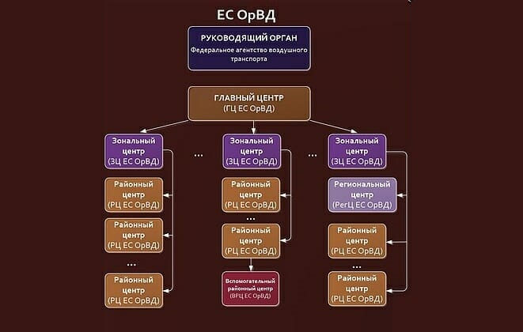

Структура центров ЕС ОрВД РФ
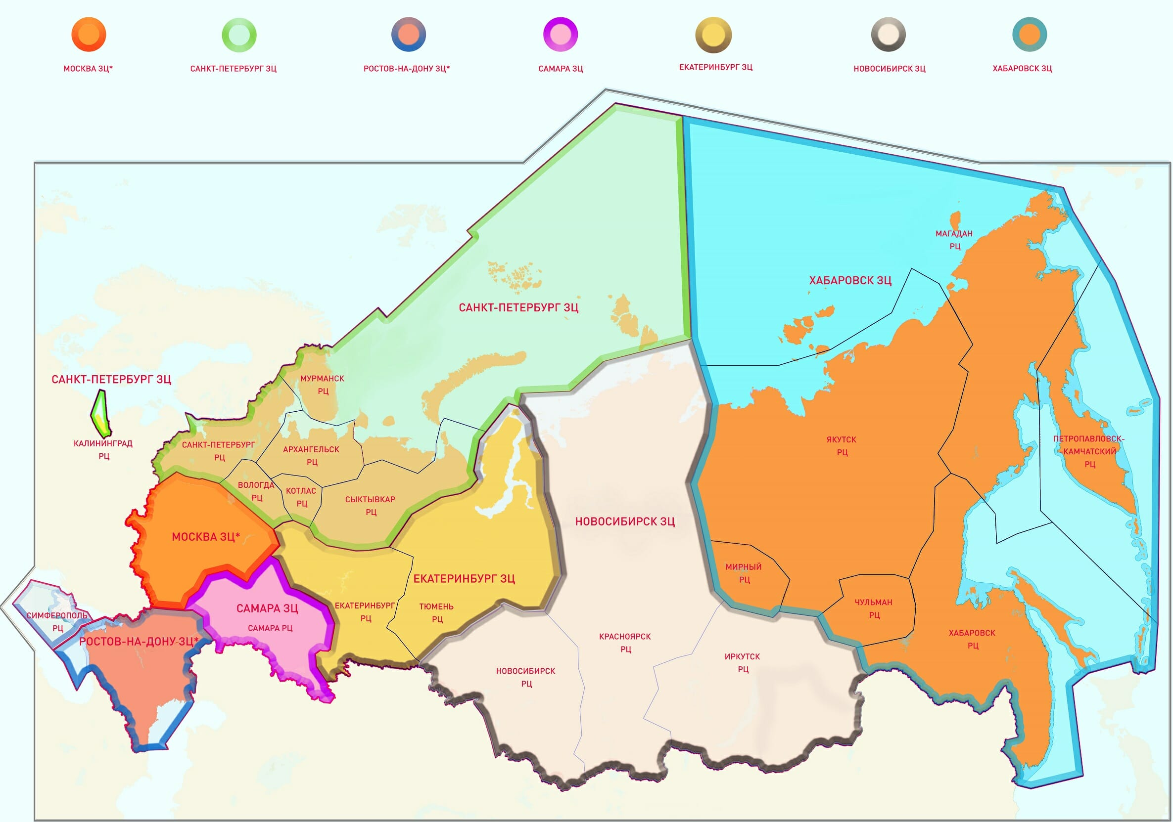

Получение разрешения на ИВП
Для получения разрешения необходимо:
1. Выполнение полетов БПЛА в воздушном пространстве классов «А», «С» и «G» осуществляется в соответствии с требованиями ст.52 ФП ИВП РФ, утвержденных Приказом министра транспорта РФ №138 от 11.03.2010 года на основании плана полета, разрешения на ИВП, посредством установления временного (ВР), местного режима (МР), кратковременных ограничений (КО). В соответствии с требованиями ст.139 ФП ИВП РФ Местный режим на воздушных трассах и местных воздушных линиях, открытых для международных полетов, а также в районах аэродромов, открытых для выполнения международных полетов, не устанавливается. Перечень ВТ и МВЛ в том числе открытых для международных полетов опубликован в «Сборнике маршрутов обслуживания воздушного движения РФ». Границы зон и районов, границы районов аэродромов, границы классов воздушного пространства «А», «С» и «G» установлены приказом Министра транспорта РФ от 15.3.16 года № 64 и изменений к нему приказ Министра транспорта РФ от 26.9.16 года № 279.
2. Форма плана полета и сроки его представления должны соответствовать требованиям Табеля сообщений о движении воздушных судов в РФ, утвержденного приказом Министра транспорта от 24.01.13 года № 13.
3. В соответствии с требованиями ст. 41 ФАП « Организация планирования ИВП РФ», утвержденных приказом Министра транспорта РФ № 6 от 16.01.2012 года, разрешение и условия на ИВП для полетов БПЛА формируются на этапе предтактического планирования в соответствии с сообщением о плане полета, отправленным в ЗЦ накануне дня ИВП, за исключением, когда полеты БПЛА выполняются в классах «А» «С» согласно статьи 114 ФП ИВП РФ. При этом включению в суточный ЗЦ и РЦ в ходе предтактического планирования ИВП подлежат планы полетов БПЛА в следующих случаях:
- если для его обеспечения установлен ВР или МР;
- если район его планируемых полетов находится в границах воздушного пространства «А» или «С», где будет установлено КО, а сам полет будет выполняться в целях обороны, государственной и общественной безопасности, а так же проведения поисково-спасательных мероприятий, оказания помощи при стихийных бедствиях и ЧС.
- в соответствии с требованиями ст.51.3 ФАП «Организация планирования ИВП РФ» РЦ дополняет суточный план ИВП при получении не менее чем за 3 часа до начала полетов плана полета БПЛА в целях обороны, государственной и общественной безопасности, а так же проведения поисково-спасательных мероприятий, оказания помощи при стихийных бедствиях и ЧС.
4. План полета БПЛА подается для получения разрешения на ИВП независимо от класса воздушного пространства.
План полета БПЛА направляется в ЗЦ ЕС ОрВД на бумажном носителе (включая факсимильное сообщение на номер ( факс 272-38-08), либо по системе представления планов полетов по сети интернет и телефонной сети Ростовского ЗЦ ЕС ОрВД на адрес электронной почты dcpk@yug.gkovd.ru.
Представленный план полета должен содержать следующую информацию:
- тип сообщения;
- место площадки старта и времени вылета;
- маршрут полета (район полетов);
- место площадки посадки и общее расчетное истекшее время до посадки;
- сотовый телефон оператора БПЛА для осуществления оперативного взаимодействия;
- прочая информация, необходимая для описания особенностей маршрута полета и иную необходимую информацию. (Приложение № 1).
5. Форма, сроки и порядок представления на установление ВР, МР. и КО определены «Инструкцией по разработке, установлению и снятию временного и местного режима, а так же кратковременных ограничений», утвержденной Приказом Министра транспорта от 27.06.2011 года № 171. (Приложение 2). Представление на установление ВР, (МР) подаются на бумажном носителе не менее чем за 5, (3) дня до начала деятельности соответственно в ГЦ (ЗЦ ЕС ОрВД):
- ВР в адрес начальника смены ГЦ ЕС ОрВД телеграммой на узел связи «Безбрежный»; по факсу 8-495-601-0717; по электронной почте smena@.matfmc.ru;
- МР в адрес начальника смены ДЦП и К Ростовского ЗЦ ЕС ОрВД телеграммой на узел связи «Лучевой»; по каналу АФТН в адрес УРРЖЗДЗЬ, по факсу 8-863-272-3808; по электронной почте dcpk@yug.gkovd.ru .
В представлениях указывается достоверная и полная информация о планируемой деятельности по ИВП:
а) дата проведения мероприятия (не более трех основных и трех резервных дней) и вид деятельности;
б) при установлении МР для района проведения мероприятия:
- границы района, обозначаемые в системе географических координат (градусы, минуты, секунды), и диапазон используемых высот (метры);
- время начала и окончания мероприятия (всемирное координированное время);
в) при установлении МР для обеспечения полетов ВС БПЛА по маршруту (маршрутам):
- маршрут и ширина маршрута полета ВС БПЛА;
- необходимый эшелон (диапазон эшелонов) для маршрута полета ВС БПЛА;
- рубежи набора высоты и снижения на маршруте полета;
- количество и типы ВС БПЛА;
- время (всемирное координированное время) пролета ВС БПЛА каждого пункта маршрута;
г) разрешения на использование запретных зон и зон ограничения, полученные в соответствии с Федеральными правилами;
д) фамилия, имя, отчество, должность руководителя полетов ВС БПЛА и способ связи с ним;
ж) фамилия, инициалы, должность лица, разработавшего представление на установление режима, и способ связи с ним.
Воздушное пространство для полетов БПЛА выделяется в соответствии с государственными приоритетами и представлением на установление ВР (МР).
6. При планировании ИВП приграничной полосы в соответствии с требованиями ст. 46 ФП ИВП РФ при оформлении представления на установление ВР, (МР) пользователь обязан согласовать свою деятельность с территориальным органом Федеральной службы безопасности РФ.
Если заявленная деятельность подпадает под требования ст. 7.12 «Воздушные съемки» ФАП полетов ГА РФ, утвержденных приказом Министра транспорта РФ № 128 от 31.7.2009 года, пользователь обязан получить разрешение оперативного управления Генерального штаба РФ, уточнив порядок проведения согласования по тлф 8-495-696-0444. Документы, подтверждающие факт согласования должны быть представлены в виде ксерокопий в оперативные органы ЕС ОрВД (ГЦ, ЗЦ ЕС ОрВД).
7. При выполнении полетов БПЛА в ВП классов «А» и «С» в соответствии с требованиями пп.№ 48, 114 «ФАП ИВП РФ» пользователь руководствуется требованиями приказа Начальника ЮМТУ ВТ ФАВТ № 197 от 09.7.15 года, определяющий перечень должностных лиц, имеющих право принимать решение об ИВП в случаях , указанных в пп. 48, 114 ФП ИВП РФ.
8. В случае, когда применение БПЛА в воздушном пространстве класса «G» продиктовано решением вопросов государственной и общественной безопасности, а так же проведения поисково-спасательных мероприятий, оказания помощи при стихийных бедствиях и ЧС вышеперечисленные лица, принявшие решение на подъем БПЛА сообщают о своем решении в оперативные органы ЕС ОрВД(ЗЦ, РЦ). Ответственность за принятое решение целиком и полностью возлагается на должностстное лицо, принявшее это решение. Оперативные органы ЕС ОрВД принимают все возможные меры для доведения всей имеющейся информации до органов ОВД и пользователей, осуществляющих деятельность в указанном районе. Разрешение на ИВП оперативными органами ЕС ОрВД не выдается.
9. За два часа до назначенного времени взлёта БПЛА в воздушном пространстве классов «А» или «С» оператор запрашивает разрешение на ИВП у старшего диспетчера планирования ИВП «С» («Ю») по тлф. 272-31-53 (272-35-40) соответственно. Не менее чем за час до запланированного времени ИВП старший диспетчер планирования ИВП «С», «Ю» ДЦП и К выдает разрешение на ИВП. Не позднее 5 мин после фактического времени начала деятельности по ИВП и не позднее 10 минут о ее окончании оператор БПЛА доводит данную информацию до старшего диспетчера планирования ИВП «С», «Ю» ДЦП и К.
Подытожим: Согласно действующим правилам использования воздушного пространства РФ, чтобы реализовать полёт любого воздушного судна (управляемого пилотом непосредственно из кабины или дистанционно с земли; с максимальной взлётной массой от 0.15 килограмм), необходимо провести ряд обязательных действий и согласований как с органами местной власти, так и с оперативными органами Единой системы организации воздушного движения. С одной стороны такой многоступенчатый подход гарантирует безопасное перемещение воздушных судов, с другой, серьёзно усложняет использование гражданских БПЛА в интересах беспилотного хобби, что вызвало массовое недовольство всего R/C сообщества РФ, и в целом повлияло на пересмотр чиновниками действующих правил ИВП и внесения в них послабляющих поправок (см. раздел ниже).
Полёт без согласования
Согласно постановлению Правительства Российской Федерации от 03.02.2020 № 74 «О внесении изменений в Федеральные правила использования воздушного пространства Российской Федерации» (пункт 52.1) — получение разрешения на использования воздушного пространства не требуется, если соблюдаются следующие условия:
- Макс. взлётная масса БВС до 30 кг.
- Полёт осуществляется в пределах прямой видимости.
- Полёт осуществляется в светлое время суток.
- Полёт осуществляется на высоте менее 150 метров от земной или водной поверхности.
- Полёт осуществляется вне диспетчерских зон аэродромов гражданской авиации, районов аэродромов (вертодромов) государственной и экспериментальной авиации, запретных зон, зон ограничения полётов, специальных зон, воздушного пространства над местами проведения публичных мероприятий, официальных спортивных соревнований, а также охранных мероприятий, проводимых в соответствии с Федеральным законом «О государственной охране». (для ознакомления с такими зонами используйте интернет ресурс: fpln.ru посредством внутренних фильтров).
Полёт осуществляется на удалении не менее 5 км от контрольных точек неконтролируемых аэродромов и посадочных площадок.

Ответственность
Ответственность за предотвращение столкновений беспилотников с пилотируемыми воздушными судами и другими объектами в воздухе, а также столкновений с препятствиями на земле возлагается на внешнего пилота.
Наказание
Федеральный закон от 26.07.2019 № 217-ФЗ «О внесении изменений в Кодекс Российской Федерации об административных правонарушениях» ужесточающий наказание за нарушение правил использования воздушного пространства.
Наказание за нарушение правил использования воздушного пространства (КоАП РФ Статья 11.4.):
Нарушение пользователем воздушного пространства федеральных правил использования воздушного пространства, если это действие не содержит уголовно наказуемого деяния — влечет наложение административного штрафа на граждан в размере от двадцати тысяч до пятидесяти тысяч рублей; на должностных лиц — от ста тысяч до ста пятидесяти тысяч рублей; на юридических лиц — от двухсот пятидесяти тысяч до трехсот тысяч рублей или административное приостановление деятельности на срок до девяноста суток.
Нарушение правил использования воздушного пространства лицами, не наделенными в установленном порядке правом на осуществление деятельности по использованию воздушного пространства, если это действие не содержит уголовно наказуемого деяния — влечет наложение административного штрафа на граждан в размере от тридцати тысяч до пятидесяти тысяч рублей; на должностных лиц — от пятидесяти тысяч до ста тысяч рублей; на юридических лиц — от трехсот тысяч до пятисот тысяч рублей или административное приостановление деятельности на срок до девяноста суток.

Полномочия правоохранительных органов
2 декабря 2019 года Президент Российской Федерации подписал Федеральный закон от 02.12.2019 № 404-ФЗ «О внесении изменений в отдельные законодательные акты Российской Федерации» совершенствующий регулирование использования беспилотных воздушных судов и уточняющий полномочия правоохранительных органов в данном вопросе.
Согласно закону право временно ограничивать нахождение беспилотных воздушных судов в воздушном пространстве над местом проведения публичного (массового) мероприятия и прилегающей к нему территории, а также пресекать несанкционированное нахождение беспилотных судов в воздушном пространстве, в том числе посредством уничтожения и повреждения таких судов, подавления или преобразования сигналов дистанционного управления в целях защиты жизни, здоровья и имущества граждан, проведения неотложных следственных действий, оперативно-розыскных и антитеррористических мероприятий смогут органы: МВД, ФСИН, Росгвардия, ФСБ, Службы внешней разведки и ФСО.
Тем не менее действия этих служб должны быть тщательно проработаны и регламентированы, где будут уточнены: порядок принятия решения о пресечении противоправного использования БВС, а также перечень должностных лиц, уполномоченных на принятие такого решения.
В связи с чем 5 декабря 2019 года в Государственной Думе состоялся круглый стол по обсуждению полномочий силовых структур на пресечение незаконного использования беспилотников методами радиоэлектронного или даже физического воздействия стрелковым оружием, где был обозначен ряд проблем с которыми придётся столкнуться в процессе формирования такого регламента.
FAQ
В. Какие беспилотники подлежат учёту в Российской Федерации?
О. Беспилотные гражданские воздушные суда с максимальной взлётной массой от 0.15 килограмма до 30 килограммов, ввезённые в Российскую Федерацию или произведённые в Российской Федерации.
В. Как и в какие сроки необходимо регистрировать беспилотник с максимальной взлётной массой от 0.15 килограмма до 30 килограммов, ввезённый в Российскую Федерацию или произведённый в Российской Федерации?
О. Постановка на учёт БВС реализована посредством подачи владельцем заявления с необходимой информацией в Федеральное Агентство Воздушного Транспорта. Те кто уже имеет беспилотник должны подать заявление в течении 30 дней со дня вступления в силу настоящего постановления (27.09.2019г). Для тех кто станет владельцем беспилотника после этой даты, правила обязывают поставить его на учёт в течении 10 дней со дня приобретения/ввоза/изготовления.
В. Какую информацию необходимо указать в заявлении о постановке на учёт?
О. Заявление о постановки на учёт должно содержать:
Фото беспилотного воздушного судна
Тип (наименование, присвоенное изготовителем)
Серийный (идентификационный) номер (при наличии)
Количество установленных двигателей и их вид (электрический, газотурбинный, ДВС)
Максимальная взлётная масса
Наименование (если изготовитель юрлицо)
Фамилия, Имя, Отчество (для индивидуального предпринимателя или физического лица, самостоятельно изготовившего беспилотное воздушное судно)
Номер телефона (телефакса), адрес электронной почты
Полное наименование, основной государственный регистрационный номер, идентификационный номер налогоплательщика, адрес (для юридического лица)
Фамилия, Имя, Отчество, основной государственный регистрационный номер записи о государственной регистрации индивидуального предпринимателя, идентификационный номер налогоплательщика, адрес места жительства (для индивидуального предпринимателя)
Фамилия, Имя, Отчество, дата и место рождения, страховой номер индивидуального лицевого счёта, номер, серия и дата выдачи документа, удостоверяющего личность, адрес места жительства» (для физического лица, не являющегося индивидуальным предпринимателем).
В. Каким способом можно отправить заявления о постановке на учёт в ФАВТ?
О. Отправить заявление можно почтой, через портал Госуслуг, либо посредством портала учёта БВС. По завершению процесса постановки на учёт, беспилотнику будет присвоен учётный номер, который подлежит нанесению на элементы конструкции БВС до начала выполнения им полётов.

В. Почему я обязан согласовывать и получать разрешение на полёт БВС у оперативных органов ЕС ОрВД РФ?
О. Потому что согласно действующим правилам использования воздушного пространства РФ для обеспечения безопасного перемещения воздушных судов необходима полная осведомлённость оперативных органов Единой системы управления полётом о их запуске и перемещении.

В. Почему я не могу запускать БВС где захочу?
О. Потому что на территории РФ, как и на территории любого другого государства, есть зоны в которых запрещается запуск/полёт БВС без разрешения владельца в распоряжении которого находится запретная зона.

В. Где можно ознакомиться с зонами ограничивающими либо запрещающими ИВП РФ?
О. Вся исчерпывающая информация по адресу: https://fpln.ru. Используйте внутренние фильтры для получения необходимой информации о ИВП.
В. В каких местах лучше всего осуществлять запуск моделей беспилотного хобби чтобы не нарушать действующее законодательство РФ?
О. Эксплуатацию таких БВС рекомендуется осуществлять в светлое время суток на высотах менее 150 метров от земной или водной поверхности вне диспетчерских зон, районов аэродромов (вертодромов) государственной и экспериментальной авиации, запретных зон, зон ограничения полетов, специальных зон, мест проведения публичных мероприятий и официальных спортивных мероприятий, а также на удалении не менее 5 км от контрольных точек неконтролируемых аэродромов и посадочных площадок.
В. Соблюдение каких условий освобождает владельца дрона от необходимости получения разрешения на использования воздушного пространства?
О. Согласно постановлению Правительства Российской Федерации от 03.02.2020 № 74 «О внесении изменений в Федеральные правила использования воздушного пространства Российской Федерации» (пункт 52.1) — получение разрешения на использования воздушного пространства не требуется, если соблюдаются следующие условия:
Макс. взлётная масса БВС до 30 кг.
Полёт осуществляется в пределах прямой видимости.
Полёт осуществляется в светлое время суток.
Полёт осуществляется на высоте менее 150 метров от земной или водной поверхности.
Полёт осуществляется вне диспетчерских зон аэродромов гражданской авиации, районов аэродромов (вертодромов) государственной и экспериментальной авиации, запретных зон, зон ограничения полётов, специальных зон, воздушного пространства над местами проведения публичных мероприятий, официальных спортивных соревнований, а также охранных мероприятий, проводимых в соответствии с Федеральным законом «О государственной охране». (для ознакомления с такими зонами используйте интернет ресурс: fpln.ru посредством внутренних фильтров).
Полёт осуществляется на удалении не менее 5 км от контрольных точек неконтролируемых аэродромов и посадочных площадок.
В. Какое наказание грозит за нарушение правил использования воздушного пространства?
О. Наказание за нарушение правил пользователем наделенным в установленном порядке правом на осуществление деятельности по использованию воздушного пространства, если это действие не содержит уголовно наказуемого деяния:
для граждан: штраф в размере от 20 — 50 тыс. руб
для должностных лиц: 100 — 150 тыс. руб
для юридических лиц: 250 — 300 тыс. руб или административное приостановление деятельности на срок до девяноста суток.
Наказание за нарушение правил лицами, не наделенными в установленном порядке правом на осуществление деятельности по использованию воздушного пространства, если это действие не содержит уголовно наказуемого деяния:
для граждан: административный штраф в размере от 30 — 50 тыс. руб
для должностных лиц: 50 — 100 тыс. руб
для юридических лиц: 300 — 500 тыс. руб или административное приостановление деятельности на срок до девяноста суток.

В. Кто имеет право ограничивать нахождение беспилотных воздушных судов в воздушном пространстве над местом проведения публичного (массового) мероприятия и прилегающей к нему территории, а также пресекать несанкционированное нахождение беспилотных судов в воздушном пространстве, в том числе посредством уничтожения и повреждения таких судов, подавления или преобразования сигналов дистанционного управления ими?
О. 2 декабря 2019 года Президент Российской Федерации подписал Федеральный закон от 02.12.2019 № 404-ФЗ «О внесении изменений в отдельные законодательные акты Российской Федерации» совершенствующий регулирование использования беспилотных воздушных судов и уточняющий полномочия правоохранительных органов в данном вопросе. Согласно закону такие полномочия получат: ФСИН, МВД, Росгвардия, ФСБ, Службы внешней разведки и ФСО. В настоящее время в государственной думе ведутся обсуждения касательно разработки регламента в котором будут обозначены действия этих служб в рамках закона.

